**Projektbeschreibung**(Werterhaltung Kindergarten, Schulhaus und Turnhalle Dorf, Näfels –

GEVER 2016-148)

**Inhaltsverzeichnis**

1.1. Ausgangssituation 3

1.2. Stammdaten 5

1.3. Organisation 5

1.4. Projektziele 6

1.5. Massnahmen 7

1.5.1. Ersatz Fenster, Sonnenschutz sowie weitere Sanierungsmassnahmen Schulhaus Dorf 7

1.5.2. Ersatz Fenster und Sonnenschutz sowie weitere Sanierungsmassnahmen Turnhalle Dorf 7

1.6. Fahrplan 8

1.7. Kostencontrolling 12

1.8. Kommunikation 12

1.9. Unterschriften 12

### Ausgangssituation

Mit der Durchführung des Projekts Standorte und Objekte soll für die Gemeinde Glarus Nord eine ganzheitliche Immobilienstrategie entwickelt werden. Im Zuge des Projekts wurde das gesamte Liegenschaftsportfolio überprüft und anhand der Erkenntnisse in einer Strategie abgebildet. Die Projekte sind in vier Teilprojekte Verwaltung- und Gemeindehäuser, Schulen, Werkhöfe und Übrige unterteilt. Aus dem Teilprojekt Schulen sind diverse Massnahmen für das Jahr 2016 definiert worden.

Beim vorliegenden Projekt handelt es sich um Massnahmen im Schulhaus Dorf sowie in der Turnhalle Dorf in Näfels. Im Wesentlichen sollen im Schulhaus Dorf sowie in der Turnhalle Dorf die Fenster und der Sonnenschutz aufgrund ihres Alters sowie Zustandes ersetzt werden. Weiter sind auf den Anlagen kleinere Sanierungsmassnahmen nötig.

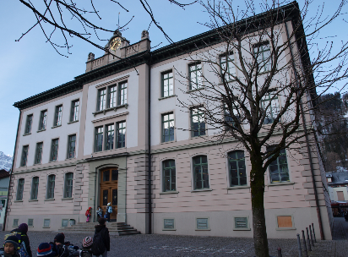 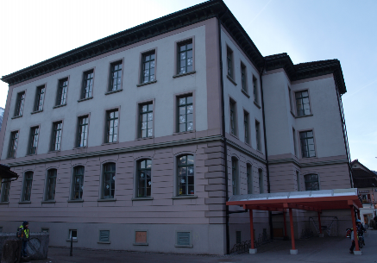

Schulhaus Dorf Näfels, Ansicht Ost Fassade Schulhaus Dorf Näfels, Ansicht West Fassade

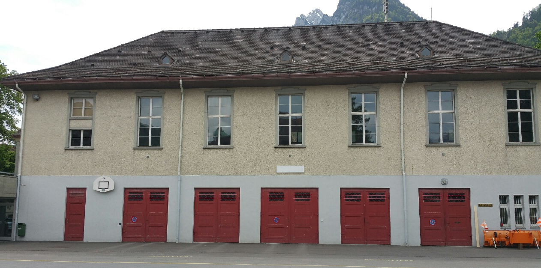

Turnhalle Dorf Näfels, Ansicht Fassade

### Stammdaten

|  |  |  |  |
| --- | --- | --- | --- |
| Projekttitel | Werterhaltung Kindergarten, Schulhaus und Turnhalle Dorf, Näfels - GEVER 2016-148 | Projektstart | Oktober 2015 |
| Projektumfang | CHF 0.65 Millionen | Projektende | voraussichtlich Ende 2016 |

Die Grundlagen dieser Projektbeschreibung basieren auf dem Schlussbericht Standorte und Objekte, Teilprojekt 1-3 vom 2. September 2015. Dieser wurde am 9. September 2015 durch den Gemeinderat verabschiedet und am 25. September 2015 vom Parlament zur Kenntnis genommen.

### Organisation

Die Projektorganisation ist wie folgt aufgestellt:

Die Projektbeteiligten werden zu den einzelnen Projektphasen entsprechend vorzeitig eingeladen.

### Projektziele

Innerhalb des Schlussberichtes der Teilprojekte 1-3 wurde die zukünftige Werterhaltungsstrategie definiert. Die heute für den Betrieb verwendeten Objekte sind teilweise ungenügend in Bezug auf Sicherheit, Funktionalität, Standards sowie Effizienz. Des Weiteren ist das Raumangebot der einzelnen Objekte unzureichend. Aufgrund des grossen Ausmasses an nötigen Investitionen, hat man sich entschieden, zu priorisieren und eine langfristig kluge Investitionsplanung umzusetzen. Dabei soll von punktuellen Massnahmen abgesehen werden, sofern diese aufgrund eines substanziellen Verlustes oder der Beeinträchtigung der Sicherheit nicht zwingend notwendig sind. Ansonsten soll mit gebündelten Massnahmen zukünftig investiert werden. Innerhalb aller Projektarbeiten werden im Wesentlichen folgende Ziele verfolgt:

Umsetzung Werterhaltung Kindergarten, Schulhaus und Turnhalle Dorf, Näfels

### Massnahmen

### Ersatz Fenster, Sonnenschutz sowie weitere Sanierungsmassnahmen Schulhaus Dorf

Durch den Ersatz der Fenster und des Sonnenschutzes im Schulhaus Dorf sollen Funktionalität sowie Standards wieder sichergestellt werden. Zudem wird mit dieser Massnahme ein wesentlicher Beitrag zur Reduktion der Betriebskosten (Heizung, etc.) geleistet. Die vorhandene IT- sowie Elektroinstallationen müssen aufgrund der heutigen Bedürfnisse angepasst werden. Die erste Kostenschätzung für diese Massnahmen belaufen sich auf ca. CHF 0.450 Millionen.

### Ersatz Fenster und Sonnenschutz sowie weitere Sanierungsmassnahmen Turnhalle Dorf

Durch den Ersatz der Fenster und des Sonnenschutzes in der Turnhalle Dorf sollen Funktionalität sowie Standards wieder sichergestellt werden. Zudem wird mit dieser Massnahme ein wesentlicher Beitrag zur Reduktion der Betriebskosten (Heizung, etc.) geleistet. Des Weiteren müssen innerhalb des Objektes kleinere Instandhaltungsarbeiten ausgeführt werden, damit Substanz und Sicherheit innerhalb des Objektes gewährleistet bleiben. Die erste Kostenschätzung für diese Massnahmen belaufen sich auf ca. CHF 0.150 Millionen.

### Fahrplan

Für die Arbeiten „Fenster und Sonnenschutz“ im Schulhaus Dorf ist folgender Fahrplan vorgesehen:

|  |  |  |  |  |  |  |
| --- | --- | --- | --- | --- | --- | --- |
| Positionen | **10** | **05** | **06** | **07** | **10** | **11** |
|  | **2015** | **2016** | **2016** | **2016** | **2016** | **2016** |
| Projektstudie |  |  |  |  |  |  |
| Verpflichtungskredit Gemeinderat |  |  |  |  |  |  |
| Baueingabe |  |  |  |  |  |  |
| Verpflichtungskredit Parlament |  |  |  |  |  |  |
| Detailplanung (inkl. Ausschreibung und Vergabe) |  |  |  |  |  |  |
| Baufreigabe |  |  |  |  |  |  |
| Realisierung |  |  |  |  |  |  |
| Abnahme |  |  |  |  |  |  |
| Projektbegleitung |  |  |  |  |  |  |

Für die Arbeiten „Sanierungsmassnahmen“ im Schulhaus Dorf ist folgender Fahrplan vorgesehen:

|  |  |  |  |  |  |
| --- | --- | --- | --- | --- | --- |
| Positionen | **10** | **05** | **06** | **07** | **08** |
|  | **2015** | **2016** | **2016** | **2016** | **2016** |
| Projektstudie |  |  |  |  |  |
| Verpflichtungskredit Gemeinderat |  |  |  |  |  |
| Verpflichtungskredit Parlament |  |  |  |  |  |
| Detailplanung (inkl. Ausschreibung und Vergabe) |  |  |  |  |  |
| Realisierung |  |  |  |  |  |
| Abnahme |  |  |  |  |  |
| Projektbegleitung |  |  |  |  |  |

Für die Arbeiten „Fenster und Sonnenschutz“ in der Turnhalle Dorf ist folgender Fahrplan vorgesehen:

|  |  |  |  |  |  |  |
| --- | --- | --- | --- | --- | --- | --- |
| Positionen | **10** | **05** | **06** | **07** | **10** | **11** |
|  | **2015** | **2016** | **2016** | **2016** | **2016** | **2016** |
| Projektstudie |  |  |  |  |  |  |
| Verpflichtungskredit Gemeinderat |  |  |  |  |  |  |
| Baueingabe |  |  |  |  |  |  |
| Verpflichtungskredit Parlament |  |  |  |  |  |  |
| Detailplanung (inkl. Ausschreibung und Vergabe) |  |  |  |  |  |  |
| Baufreigabe |  |  |  |  |  |  |
| Realisierung |  |  |  |  |  |  |
| Abnahme |  |  |  |  |  |  |
| Projektbegleitung |  |  |  |  |  |  |

Für die Arbeiten „Sanierungsmassnahmen“ in der Turnhalle Dorf ist folgender Fahrplan vorgesehen:

|  |  |  |  |  |  |
| --- | --- | --- | --- | --- | --- |
| Positionen | **10** | **05** | **06** | **07** | **08** |
|  | **2015** | **2016** | **2016** | **2016** | **2016** |
| Projektstudie |  |  |  |  |  |
| Verpflichtungskredit Gemeinderat |  |  |  |  |  |
| Verpflichtungskredit Parlament |  |  |  |  |  |
| Detailplanung (inkl. Ausschreibung und Vergabe) |  |  |  |  |  |
| Realisierung |  |  |  |  |  |
| Abnahme |  |  |  |  |  |
| Projektbegleitung |  |  |  |  |  |

### Kostencontrolling

Der Gemeinderat und das Parlament gewähren für dieses Projekt einen Verpflichtungskredit von CHF 0.65 Millionen.

### Kommunikation

Die Berichterstattung erfolgt nach Bedarf direkt über die Projektleitung und aufgrund des jeweiligen Projektfortschrittes an die entsprechenden Projektbeteiligten.

### Unterschriften

Die Bereichsleitung sichert eine zielorientierte Umsetzung zu.

Oberurnen, 10. Mai 2016/mba

Gemeinde Glarus Nord

Bereich Liegenschaften



--------------------------------------------------------

Für die Projektleitung

Martin Baitella, Bereichsleiter Liegenschaften